昆明市公安局呈贡分局2025年完善派出所建设项目用地手续土地划拨款经费项目

- 项目名称
完善派出所建设项目用地手续土地划拨款经费
- 立项依据
根据呈贡区人民政府办公室关于印发《呈贡区国有资产盘活处置工作方案》的通知，涉及昆明市公安局呈贡分局两个派出所：白龙潭派出所、乌龙派出所。
- 项目实施单位
单位名称：昆明市公安局呈贡分局
组织机构代码：11530121015129413H（统一社会信用代码）
地址：呈贡区祥和街547号
联系电话：67479820
法人代表：徐云辉
经费来源：财政预算拨款
单位概况：昆明市公安局呈贡分局为一级预算单位，主要职能为贯彻执行党和国家公安工作的路线、方针、政策及法律、法规。组织实施全区公安机关开展全局性业务工作和重大警务活动。
- 项目基本概况
根据呈贡区人民政府办公室关于印发《呈贡区国有资产盘活处置工作方案》的通知，涉及公安局两个派出所，其中：1.白龙潭派出所业务用房土地划拨款经费3100000元，2.乌龙派出所业务用房土地划拨款经费3240000元，共计6340000元。根据财政下达预算控制数，2025年暂安排预算金额50000元。
- 项目实施内容
有序推进权属登记和资产盘活，实现国有资产配置使用效率和集约运营效益最大化，用于支付分局两个派出所业务用房土地划拨款。
- 资金安排情况
2025年安排一般公共预算资金50000元。
- 项目实施计划
完善派出所建设项目用地手续，按要求支付白龙潭派出所业务用房土地划拨款和乌龙派出所业务用房土地划拨款，预计50000元。
- 项目实施成效
按呈贡区人民政府办公室关于印发《呈贡区国有资产盘活处置工作方案》的通知要求完善派出所建设项目用地手续，根据呈贡区人民政府、呈贡区城更局、评估中心出具的成本认定和供地方案，适时支出。有序推进权属登记和资产盘活，实现国有资产配置使用效率和集约运营效益最大化。
- 项目绩效目标表
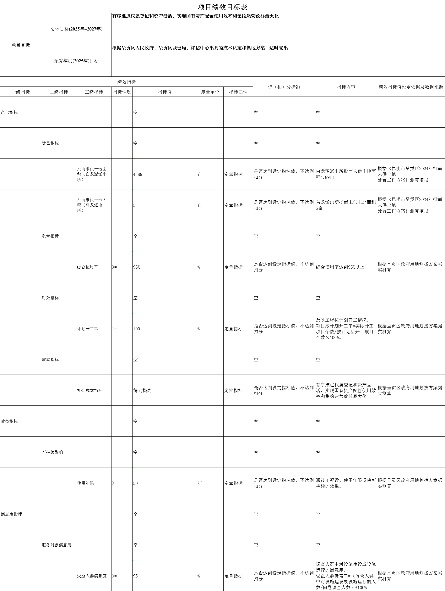

昆明市公安局呈贡分局
2025年3月19日

